Технологическая карта

Установка средств ЭХЗ

СОДЕРЖАНИЕ

1. Общие требования 4
2. Порядок производства работ 6
3. Потребность в машинах и механизмах, технологической оснастке и материалах 8
4. Состав бригады по профессиям 8
5. Решения по охране труда, промышленно и пожарной безопасности 9
6. Схема операционного контроля качества 14
7. Схемы производства работ 16
8. Лист ознакомления 17

Общие требования
Технологическая карта разработана на выполнение комплекса работ по установке средств ЭХЗ: установка БПИ, электродов сравнения, при строительстве объекта
Технологическая карта разработана в соответствии с требованиями следующей нормативно-технической документации:
- СНиП 12-03-2001. Безопасность труда в строительстве. Часть 1 Общие требования;
- СНиП 12-04-2002. Безопасность труда в строительстве. Часть 2 Строительное производство;
- СП 12-136-2002. Безопасность труда в строительстве. Решения по охране труда и промышленной безопасности в проектах организации строительства и проектах производства работ;
- СП 126.13330.2012 Геодезические работы в строительстве. Актуализированная редакция СНиП 3.01.03-84;
- СП 45.13330.2012 Земляные сооружения, основания и фундаменты. Актуализированная редакция СНиП 3.02.01-87;
- СП 48.13330.2011 Организация строительства. Актуализированная редакция
СНиП 12-01-2004;
- СП 76.13330.2016 Электротехнические устройства;
- ОР-91.200.00-КТН-108-16 «Порядок осуществления строительного контроля заказчика при выполнении строительно-монтажных работ на объектах организаций системы "Транснефть"».
- ОР-91.040.00-КТН-109-16 «Требования к службам качества строительных подрядных организаций на объектах организаций системы "Транснефть"».
- ОР-91.010.30-КТН-111-12 «Порядок разработки проектов производства работ на строительство, техническое перевооружение и реконструкцию объектов магистральных нефтепроводов и нефтепродуктопроводов».
- РД-93.010.00-КТН-011-15 Магистральный трубопроводный транспорт нефти и нефтепродуктов. Строительно-монтажные работы, выполняемые на линейной части магистральных трубопроводов
- ОР-91.200.00-КТН-201-14 Магистральный трубопроводный транспорт нефти и нефтепродуктов. Порядок организации и осуществления строительного контроля за соблюдением проектных решений и качеством строительства подводных переходов МН и МНПП
- ОР-91.200.00-КТН-196-15 Магистральный трубопроводный транспорт нефти и нефтепродуктов. Порядок организации и осуществления строительного контроля за соблюдением проектных решений и качеством строительства энергетических объектов линейной части МН и МНПП
- РД-29.240.00-КТН-163-16 "Магистральный трубопроводный транспорт нефти и нефтепродуктов. Эксплуатация вдольтрассовых линий электропередачи и средств электрохимической защиты. Требования к организации и выполнению работ.
- ГОСТ 51164-98 Трубопроводы стальные магистральные. Общие требования к защите от коррозии.

Порядок производства работ

Установка электродов сравнения медно-сульфатных (ЭНЕС)
Электроды сравнения неполяризующийся медно-сульфатные предназначены для измерения поляризационного потенциала и потенциала подземного сооружения (в частности трубопровода) относительно электрода путём создания электрического контакта с грунтом . Их необходимо установить согласно паспорта. Нижняя отметка установки электрода должна находиться на уровне нижней образующей трубопровода, на расстоянии 100 мм от трубопровода. Плоскость датчика потенциала установить перпендикулярно трубопроводу. Положение корпуса электрода должно быть вертикальным с допустимым наклоном до 5 градусов.
Перед установкой ЭНЕС электрод должен быть тщательно осмотрен. Электрод с признаками утечки электролита установке не подлежит. Далее необходимо снять защитную плёнку с гайки и установить электрод в сосуд с водой. Выдержать электрод 3-4 часа в воде и только после этого производить установку. При установке ЭНЕС в глинистых и суглинистых грунтах специальной подготовки грунта под основание электрода не требуется. В сухих песчаных или супесчаных грунтах электрод должен быть установлен на специальную подушку из хорошо увлажнённой глины толщиной 100 мм. ЭНЕС рекомендуется устанавливать в специально вырытом шурфе или траншее, вручную обмазав основание густым глинистым раствором, слегка втёртым в его решётку. Удалить твёрдые включения размером более 3 мм из слоя грунта толщиной 50 мм, на котором устанавливается электрод. Перед засыпкой электрода снять смазку с датчика потенциала и обезжирить его ацетоном. Электрод засыпать просеянным грунтом, не содержащим твёрдых включений размером более 3 мм, и осторожно утрамбовать. После установки электрода произвести проверку его исправности:
1.) измерить электрическое сопротивление между электродом и трубопроводом;
2.) измерить электрическое сопротивление между датчиком потенциала и трубопроводом;
Измерение электрического сопротивления производиться мегомметром.
Величина этих сопротивлений должна быть в пределах от 0,1 до 15 кОм

Установка блока пластин - индикаторов скорости коррозии (БПИ)
Блоки пластин-индикаторов скорости коррозии БПИ предназначены для определения опасности коррозии и эффективности действия электрохимической защиты от коррозии подземных стальных сооружений. БПИ состоит из трех пластин шириной 2 мм и толщиной 0,3 мм, 0,4 мм и 0,5 мм, соединенных с общей пластиной толщиной 1,5 мм (рис.2 раздела 7). К каждой из пластин подсоединен контрольный проводник. Корпус блока выполнен из стеклонаполненного полиамида.
Контроль опасности коррозии и эффективности электрохимической защиты производится путем измерения электрического сопротивления между выводом проводника, подключенного к одной из контрольных пластин блока, относительно проводника, подключенного к общей пластине. Измерение начинают с пластины № 1 толщиной 0,3 мм. Устанавливают переключатель измерения сопротивления в диапазоне 0-200 Ом. Производят отсчет значения сопротивления по шкале прибора. Значение сопротивления более 10 Ом свидетельствует о том, что пластина толщиной 0,3 мм разрушена, аналогичные измерения проводят на пластинах толщиной 0,4 и 0,5 мм. Если разрушена и пластина толщиной 0,4 мм, измерения продолжают на пластине толщиной 0,5 мм. Измерения начинают в день установки БПИ-2. На трубопроводах без ЭХЗ измерения проводят один раз в 6 месяцев до разрушения первой пластины и далее с периодичностью 1 раз в 2 месяца.
Измерения проводят не реже 1 раза в 6 месяцев после включения ЭХЗ.
Оценку порядка величины скорости общей коррозии (К) после фиксации коррозионного разрушения пластины-индикатора производят по формуле: К=365 δ/t (мм/год), где δ - толщина пластины, мм; t - число суток от момента установки блока индикатора до первой фиксации разрушения индикатора, сут. При срабатывании более одной пластины в расчет за « К» принимается толщина δ пластины, имеющей большую толщину.
Блок БПИ-2крепится к трубопроводу за проушины, расположенные на боковой поверхности корпуса блока с помощью резиновой ленты, входящей в комплект поставки. Жилы кабеля, выходящие на поверхность, присоединяются к клеммной колодке, располагаемой в КИП (рис.3 раздела 7).
Все выводы, монтируемые на клеммной колодке КИП должны иметь маркировку с использованием пластмассовых бирок.

3. Потребность в машинах и механизмах, технологической оснастке и материалах
Таблица 3.1
Наименование механизма | Марка, ГОСТ, характеристика | Количество, шт.
Комплект инструментов электромонтажника
Клейкая лента ПВХ
Теодолит
Лопата копальная остроконечная
Лопата подборная
Молоток
Нивелир
Отвес строительный
Рулетка измерительная
Мерная линейка
Вагон – домик для хранения материалов и отдыха работников
Оборудование указанное в таблице 3.1 и далее по тексту настоящей технологической карты может быть заменено Подрядчиком на аналогичное имеющееся в наличии на момент производства работ исходя из необходимой производительности и технических характеристик.

4. Состав бригады по профессиям
Состав бригады приведен в таблице 4.1
Таблица 4.1

№ п/п | Профессия | Разряд | Количество, чел.
1 | Электромонтажник
2 | Землекоп
3 | Геодезист
4 | Специалист СКК

5. Решения по охране труда, промышленно и пожарной безопасности

При выполнении работ следует соблюдать требования:
- СНиП 12-03-2001 «Безопасность труда в строительстве. Часть 1. Общие требования»;
- СНиП 12-04-2002 «Безопасность труда в строительстве. Часть 2. Строительное производство»;
- ВСН 31-81. Инструкция по производству строительных работ в охранных зонах магистральных трубопроводов Министерства нефтяной промышленности;
- СП 12-136-2002. Решения по охране труда и промышленной безопасности в проектах организации строительства и проектах производства работ;
- ГОСТ Р 12.4.026-2015 Система стандартов безопасности труда. Цвета сигнальные, знаки безопасности и разметка сигнальная. Назначение и правила применения. Общие технические требования и характеристики. Методы испытаний;
- СП 36.13330.2012 Свод правил «Магистральные трубопроводы»
- СП 52.13330.2011 Свод правил «Естественное и искусственное освещение»
- Правила техники безопасности при строительстве магистральных стальных трубопроводов;
- Правила по охране труда при строительстве (Приказ Министерства труда и социальной защиты РФ от 1 июня 2015 г. N 336н);
- Правила по охране труда при работе с инструментом и приспособлениями (Приказ Министерства труда и социальной защиты РФ от 17 августа 2015 года N 552н);
- РД-13.110.00-КТН-260-14 «Магистральный трубопроводный транспорт нефти и нефтепродуктов. Правила безопасности при эксплуатации объектов ОАО АК «Транснефть»»;
К работе допускаются лица не моложе 18 лет, не имеющие медицинских противопоказаний для выполнения данного вида работ, имеющие соответствующую квалификацию, допущенные к самостоятельной работе в установленном порядке, имеющие группу по электробезопасности не ниже II. Ответственный за проведение работ должен иметь группу по электробезопасности не ниже, чем у подчиненного оперативного персонала.
Персонал до начала работ должен надеть спецодежду и спецобувь, СИЗ, соответствующие погодным условиям, в соответствии с утвержденным нормами, каску с подбородочным ремешком. Спецодежда, спецобувь и СИЗ должны быть исправными, застегнутыми на все пуговицы и застежки. Не разрешается выполнять работы в спецодежде и СИЗ, загрязненных горючими или токсичными материалами, с истекшим сроком носки.
Расплавленный припой и разогретую кабельную массу переносят только в специальных ковшах или закрытых бочках.
Рабочие места должны быть обеспечены аптечками с медикаментами для оказания первой помощи.
На месте производства работ должна быть установлена табличка с указанием: организации производящей работы, Ф.И.О. ответственного лица за производство работ и телефон.
Освещение места производства работ
В сумеречное время суток для освещения места производства строительно-монтажных работ на площадке устанавливается временная осветительная мачта. Электроснабжение осуществляется от передвижного дизельного или бензинового генератора Подрядной организации (дизельной станции). Норма освещенности места строительства - 10 лк
На основании ГОСТ12.1.046-2014, электрическое освещение строительных площадок и участков подразделяется на рабочее, аварийное, эвакуационное и охранное При наступлении темноты участки работ, рабочие места, проезды и проходы к ним должны быть освещены: не менее 10 люкс при выполнении земляных работ; не менее 100люкс на рабочем месте при выполнении монтажных и изоляционных работ; не менее 2 люкс на проездах в пределах рабочей площадки; не менее 5люкс в проходах к месту производства работ.
В ночное время освещение рабочего котлована должно осуществляться прожекторами или светильниками во взрывобезопасном исполнении.
Пожарная безопасность
При производстве работ необходимо строго соблюдать требования пожарной безопасности, направленные на предотвращение воздействия опасных факторов пожара, изложенные в следующих нормативных документах:
- РД 13.220.00-КТН-148-15 Магистральный трубопроводный транспорт нефти и нефтепродуктов. Правила пожарной безопасности на объектах организаций системы "Транснефть".
- Типовая инструкция о порядке ведения сварочных и других огневых работ на взрывоопасных, взрывопожароопасных объектах нефтяной промышленности.
ГОСТ 12.1.004-91. ССБТ. «Пожарная безопасность. Общие требования»;
ГОСТ 12.1.010-76. ССБТ. «Взрывобезопасность. Общие требования»;
Правила пожарной безопасности в лесах РФ. Постановление Правительства РФ от 30.06.2007 №417;
Правила противопожарного режима в РФ. Постановление Правительства РФ
от 25.04.2012г. №390
Все работники, занятые на работах должны пройти обучение по ПТМ (пожарно-техническому минимуму), пройти инструктажи по пожарной безопасности. Первичный инструктаж на рабочем месте и целевой инструктаж перед началом работ должен проводить непосредственный руководитель работ (мастер, начальник участка и т.д.) Вводный инструктаж по пожарной безопасности должен проводить инженер СПБ, инструктор по ПБ.
ИТР организации, ответственные за проведение работ, должны пройти обучение в специализированной организации по программе пожарно-технического минимума. Это требование к подрядной организации должно быть включено в особые условия договора подряда, в соответствии с п.7.1.7 РД-13.220.00-КТН-148-15.
Производитель работ должен проверить выполнение мер пожарной безопасности в пределах места выполнения работ. Приступать к работам разрешается только после выполнения всех мероприятий, обеспечивающих пожарную безопасность.
Руководители работ подрядчика, несут ответственность за соблюдение подчиненным персоналом действующих на объекте правил пожарной безопасности и за возникновение пожаров, происшедших по их вине, в соответствии с п.7.1.17 РД-13.220.00-КТН-148-15.
Комплектация мест проведения работ первичными средствами пожаротушения, в зависимости от вида и объемов работ должна производиться исполнителем работ в соответствии с п.7.1.18 РД-13.220.00-КТН-148-15.
Дороги и подъезды к источникам противопожарного водоснабжения должны обеспечивать проезд пожарной техники к ним в любое время суток, в любое время года.
При размещении и обустройстве временных (вагонов) руководствоваться требованиями раздела 6.5.9 РД-13.220.00-КТН-148-15.
Необходимо установить на месте производства работ противопожарный режим в соответствии с Правилами противопожарного режима в Российской Федерации (утверждены Постановлением Правительства Российской Федерации от 25.04.2012 № 390) и
РД-13.220.00-КТН-148-15.
Действия при пожаре
Действия работников при возникновении пожара
Каждый работник при обнаружении пожара или признаков горения (задымление, запах гари, повышение температуры и т. п.) должен:
а) немедленно сообщить об этом по телефону в пожарную охрану при этом необходимо назвать адрес объекта, место возникновения пожара, а также сообщить свою фамилию;
б) принять меры по эвакуации людей и, по возможности, сохранности материальных ценностей, ликвидации пожара первичными и стационарными средствами пожаротушения;
в) сообщить о пожаре диспетчеру (оператору) объекта или руководителю объекта (старшему должностному лицу объекта).
Руководители и должностные лица объектов, лица, в установленном порядке назначенные ответственными за обеспечение пожарной безопасности, по прибытии к месту пожара должны:
а) сообщить о возникновении пожара в пожарную охрану, поставить в известность руководство и дежурные службы объекта;
б) при угрозе жизни людей немедленно организовать их спасание, используя для этого имеющиеся силы и средства;
в) проверить включение в работу автоматических УПЗ при их наличии (установок пожаротушения, охлаждения (орошения), противодымной защиты, систем оповещения и управления эвакуацией людей при пожаре);
г) при необходимости отключить электроэнергию (за исключением УПЗ), остановить работу транспортирующих устройств, агрегатов, аппаратов, выполнить другие мероприятия, способствующие предотвращению развития опасных факторов пожара;
д) прекратить все работы (если это допустимо по технологическому процессу производства), кроме работ, связанных с мероприятиями по ликвидации пожара;
е) удалить за пределы опасной зоны всех работников, не участвующих в тушении пожара;
ж) осуществить общее руководство по тушению пожара (с учетом специфических особенностей объекта) до прибытия подразделения пожарной охраны;
и) обеспечить соблюдение требований безопасности работниками, принимающими участие в тушении пожара;
к) одновременно с тушением пожара организовать эвакуацию и защиту материальных ценностей;
л) организовать встречу подразделений пожарной охраны и оказать помощь в выборе кратчайшего пути для подъезда к очагу пожара;
м) сообщать подразделениям пожарной охраны, привлекаемым для тушения пожаров и проведения, связанных с ними первоочередных аварийно-спасательных работ, сведения о перерабатываемых или хранящихся на объекте опасных (взрывоопасных), взрывчатых, сильнодействующих ядовитых веществах, необходимые для обеспечения безопасности личного состава.
По прибытии пожарного подразделения руководитель или лицо, его замещающее, информирует руководителя тушения пожара о конструктивных и технологических особенностях объекта, прилегающих зданий и сооружений, количестве и пожароопасных свойствах хранимых и применяемых веществ, материалов, изделий и других сведениях, необходимых для успешной ликвидации пожара, работе УПЗ, противоаварийных систем, также организовывает привлечение сил и средств объекта к осуществлению необходимых мероприятий, связанных с ликвидацией пожара и предупреждением его развития.

6. Схема операционного контроля качества
Строительный контроль должен осуществляться подразделениями строительного контроля СКК на всех этапах выполнения всех видов СМР. Запрещается выполнение СМР без участия СКК. Ответственность за организацию и качество осуществления строительного контроля возлагается на подрядчика.
СКК должен проводить строительный контроль в процессе каждого технологического этапа работ. Результаты выполнения строительного контроля ежедневно фиксируются в журнале строительного контроля подрядной организации на месте производства работ, общем журнале работ и журнале замечаний и предложений. Журнал строительного контроля подрядной организации оформляется в соответствии с приложением Б ОР-91.200.00-КТН-108-16.
Следует соблюдать обеспечение следующих мероприятий:
Письменное уведомление со стороны начальника участка (потока) строительного подрядчика ответственных представителей заказчика и органа СК на месте производства работ за время, достаточное для мобилизации специалистов СК заказчика, но не менее чем за 1 календарный день, о начале выполнения новых этапов и видов строительно-монтажных работ, об изменении количества бригад (колонн), выполняющих работы, сменности выполняемых работ, о необходимости проведения освидетельствования скрытых работ, а также о других случаях, требующих изменения численного и/или квалификационного состава специалистов СК заказчика, с указанием ответственных представителей органа строительного подрядчика и представителей службы контроля качества строительной подрядной организации.
Уведомление заказчика и органа СК о необходимости проведения контрольных мероприятий по приемке выполненных работ за 3 рабочих дня в случае необходимости предъявления работ, которые требуют наличия специализированного контрольно-измерительного оборудования.
Предъявление законченных технологических операций представителям органа СК заказчика и получение письменного разрешения по форме приложения Б в случаях, указанных в п.7.2.16 ОР-91.200.00-КТН-108-16. В остальных случаях оформление и подписание АОСР (если это предусмотрено проектной/рабочей документацией).
Выполнение технологических операций последующего технологического этапа, только после получения соответствующего разрешения по форме приложения Б в случаях, указанных в п.7.2.16 ОР-91.200.00-КТН-108-16, выданного специалистом СК заказчика. В остальных случаях - после оформления и подписания АОСР (если это предусмотрено проектной/рабочей документацией), с указанием разрешения на выполнение последующего этапа работ.
Своевременное и качественное оформление исполнительной документации согласно составленному заказчиком на основании ОР-91.010.30-КТН-156-15 перечню.
Порядок осуществления строительного контроля за соблюдением проектных решений и качеством строительства представлен в таблице 6.1
Таблица 6.1
№ этапа | Наименование работ или  технологических этапов  строительства | Объект, параметры контроля | Метод и объем контроля со стороны  строительного контроля | Приборы и инструменты контроля | Документы  обязательные к наличию и  заполнению на  этапах работ | Выдача  разрешений на последующие работы
1 | 2 | 3 | 4 | 5 | 6 | 7
1 | Установка медносульфатного электрода сравнения | Установка электродов сравнения:  - подготовка к монтажу в соответствии с инструкцией изготовителя;  - контроль места установки электрода сравнения;  - качество выполнения контактных соединений.  3. Контроль места установки и крепления блока пластин скорости коррозии;  4. Измерение сопротивления блока пластин;  5. Измерение переходного сопротивления ЭНЕС;  6. Измерение собственного потенциала ЭНЕС;  7. Контроль оформления исполнительной документации;  8. Контроль полноты проведения механических и электрических испытаний. | визуальный 100%, инструментальный выборочный 5%  100% по каждому документу | Рулетка, мультиметр.  измеритель сопротивления заземления (используется прибор подрядной организации),  выносной электрод,  Датчик скорости коррозии (используется прибор подрядной организации) | - Акт освидетельствования скрытых работ.  - Журнал замечаний и предложений.  - Общий журнал работ.  - Предупреждения и предписания.  5. Журнал СК подрядчика.  6. Журнал СК Заказчика. | Разрешение на монтаж установок катодной защиты.

7. Схемы производства работ

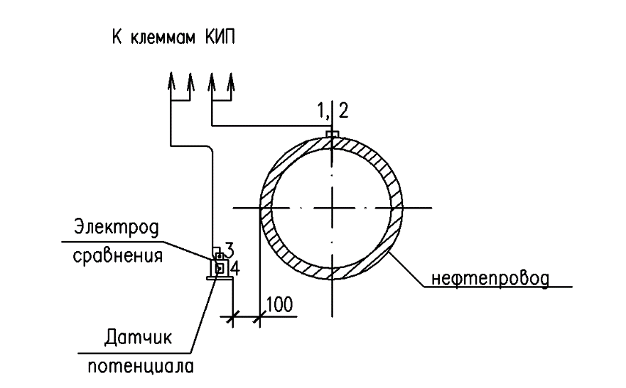
Рисунок 1- Установка электрода сравнения;

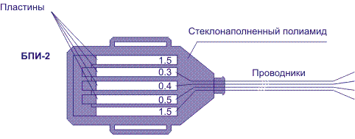

Рисунок 2- Устройство блока пластин-индикаторов коррозии БПИ-2

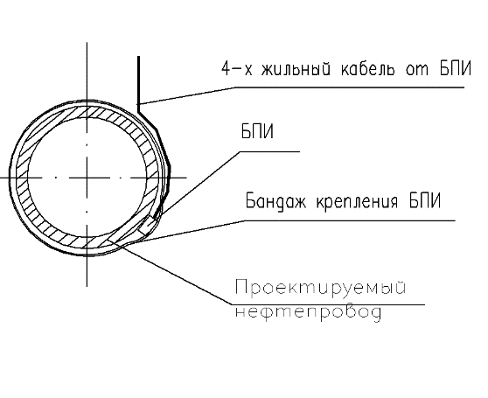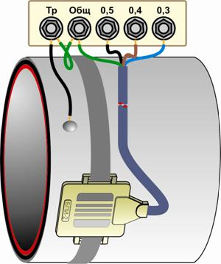
Рисунок 3- Монтаж блока пластин-индикаторов коррозии БПИ-2

8. Лист ознакомления
№ п.п. | ФИО | Должность работника | Дата | Подпись

